Київський столичний університет імені Бориса Грінченка
Факультет інформаційних технологій та математики

ЗВІТ

з лабораторної роботи № 5

з дисципліни «Крос-платформне програмування»

«Інтерфейс користувача (UI) в Unity»

Виконав:
Студент групи: ІНб-2-23-4.0д
Чайковський М.Д.

Київ – 2026
Мета роботи: Навчитися працювати з системою Unity UI (UGUI). Розширити існуючий прототип гри, додавши функціональні меню (паузи, поразки, перемоги) та інтерактивні елементи керування для покращення користувацького досвіду.
Хід виконання роботи
1. Налаштування проєкту
Вихідна точка: Проєкт лабораторної роботи №4 з налаштованими анімаціями та бойовою системою.
Гілка в GitHub: Створено нову гілку labs/GD-5-dibrivnyi-adding_ui.
Інструментарій: Використано компоненти Canvas, Image, Button та TextMeshPro.
2. Створення ігрових меню
Згідно з візуальними матеріалами, у гру було додано три ключових типи меню:
- Меню паузи:
  - Викликається під час гри.
  - Містить кнопки для продовження гри, перезапуску та виходу.
  - Реалізовано зупинку часу в грі (Time.timeScale = 0) при активації меню.
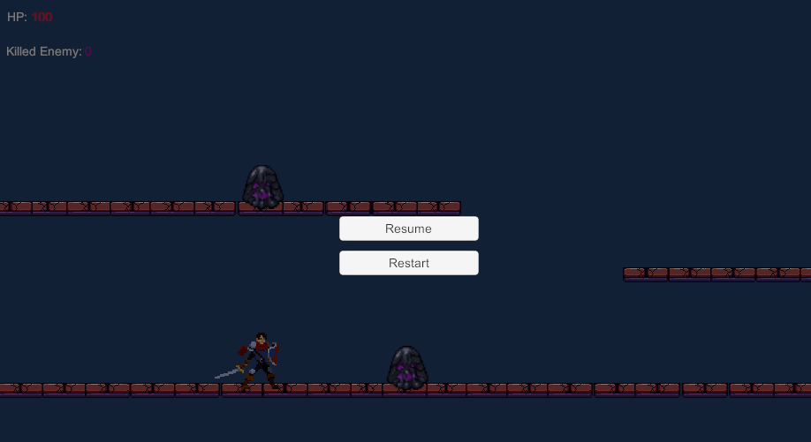
- Меню смертника (Game Over):
  - Активується автоматично, коли рівень здоров'я (HP) гравця досягає нуля.
  - Повідомляє гравця про програш та пропонує спробувати знову.
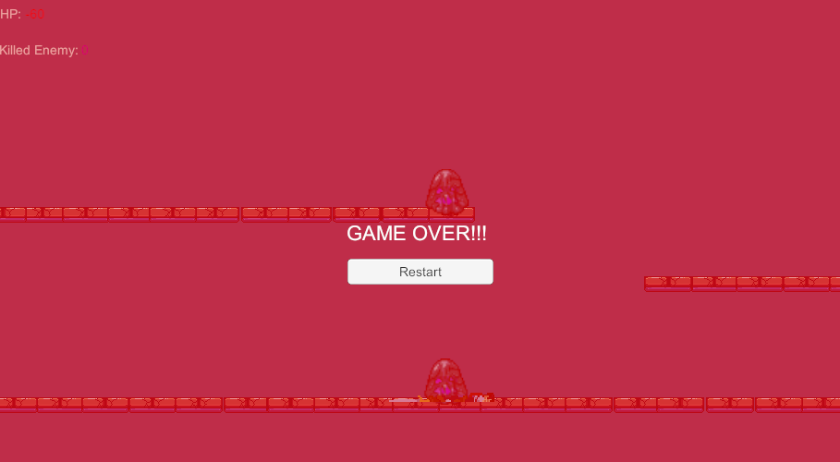
- Меню переможця (Victory Screen):
  - З'являється після виконання умови перемоги (знищення всіх ворогів).
  - Містить вітальне повідомлення та кнопки для переходу до головного меню або повторного проходження.
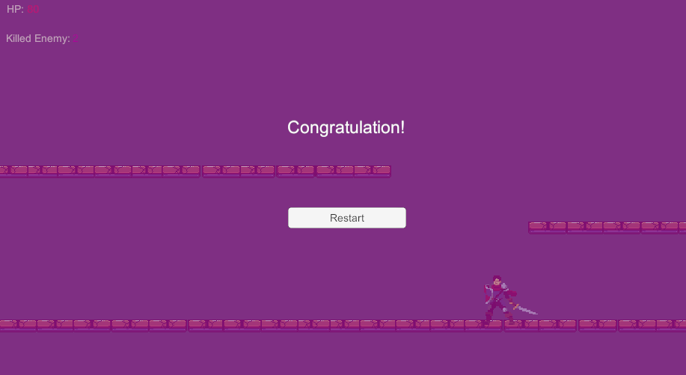
3. Реалізація класів контролю UI
Було створено скрипти для керування станами інтерфейсу:
UI Manager: Клас, що відповідає за активацію та деактивацію об'єктів Canvas залежно від подій у грі (смерть гравця, натискання клавіші Esc тощо).
Button Listeners: Прив'язка методів до кнопок:
  - Restart() - перезавантаження поточної сцени через SceneManager.
  - Resume() - закриття меню паузи та повернення timeScale до 1.
  - Quit() - вихід з програми.
4. Оновлення ігрового процесу
Індикатори: Окрім текстових полів, доданих у Лб3, інтерфейс тепер має більш структурований вигляд завдяки використанню панелей та стилізованих кнопок.
Переходи: Налаштовано логіку перемикання між ігровою сценою та меню.
Аналіз виконаної роботи
Які елементи UI додано?
Панелі меню, кнопки навігації, текстові повідомлення про стан гри (Перемога/Поразка).
Як реалізовано паузу?
Через маніпуляцію Time.timeScale, що дозволяє миттєво зупинити фізику та логіку гри, поки відкрите меню.
Вплив на Core Loop:
Тепер ігровий цикл став повним: Старт - Ігровий процес - Перемога/Поразка - Взаємодія з UI - Рестарт.
Висновок:
У ході роботи було опановано принципи побудови інтерфейсу в Unity. Створено багаторівневу систему меню, яка забезпечує взаємодію гравця з програмою поза межами безпосереднього керування персонажем.

